EPAM University Programs

DevOps external course

Module 4 Linux Essentials with Bash

TASK 4.9

4.10.1 Написать скрипт, который выводит приглашения для ввода данных до тех пор, пока не будет введено quit.

#!/bin/bash

echo -n "Enter your text(quit for exit): "

var=0

while [ $var != quit ]

do

read

var="$REPLY"

echo "\"You printed: \" = "$var""

done

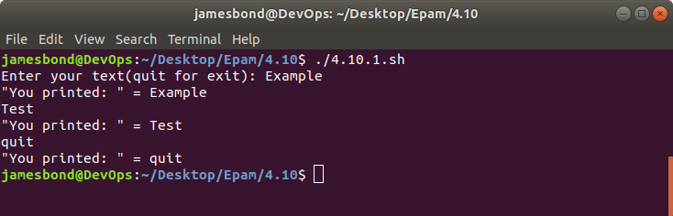

4.10.2 Написать скрипт, который каждую минуту записывает в файл текущее время и дату и количество процессов. При этом файл должен создаваться в директории /home/user/tmp независимо от пользователя и системы. Запустить его в фоновом режиме.

while :

do

date >> /home/user/tmp/4.10.2.txt

ps >> /home/user/tmp/4.10.2.txt

sleep 60

done

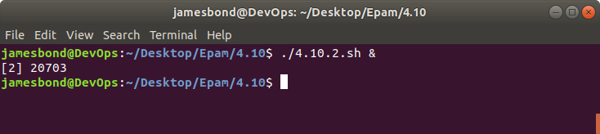

4.10.3 Перевести скрипт из п.2 из фонового режима в приоритетный, потом в фоновый с приостановкой, возобновить его работу в фоновом режиме получить сведения о процессе и завершить работу скрипта передачей соответствующего сигнала.

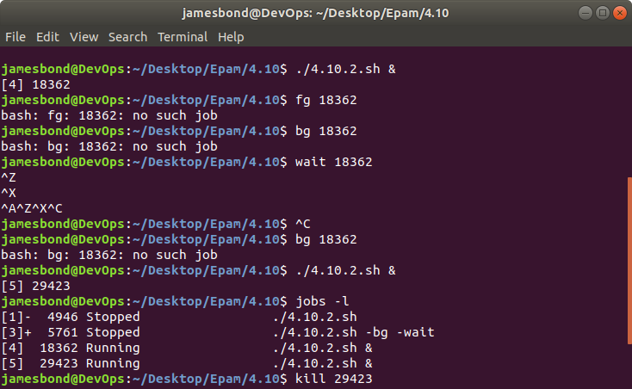

4.10.4 Просмотреть процессы в реальном режиме времени и вывести те, что используют больше всего памяти. Понизить приоритет самого ресурсоемкого процесса на 2.

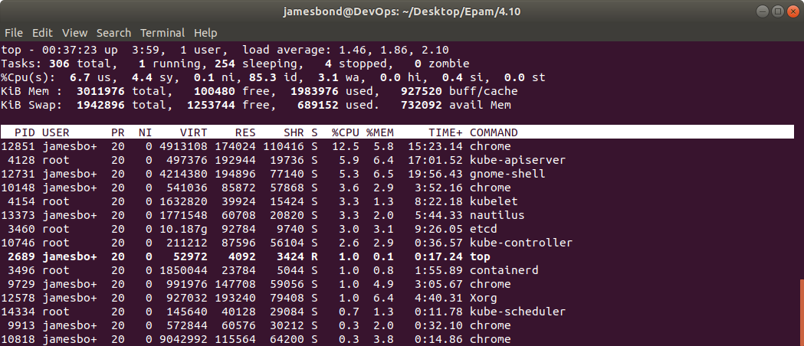

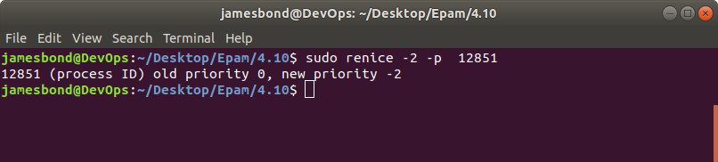

4.10.5 Создать скрипт, который выведет квадрат чисел, введенных в качестве аргументов (позиционные параметры), независимо от их количества.

#!/bin/bash

while :

do

read

var="$REPLY"

echo "Square: = "$(($var\*$var))""

done

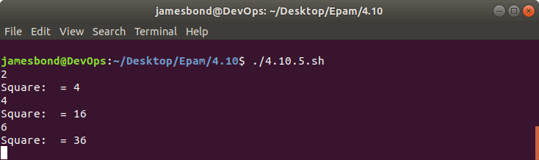

4.10.6 Создать скрипт для решения линейного уравнения с помощью функции.

#!/bin/bash

echo "x=(c-b)/a"

function line {

echo $(( ($3 - $2)/$1 ))

}

if [ $# -eq 3 ]

then

value=$(line $1 $2 $3)

echo "The result is $value"

else

echo "Enter three digits"

fi

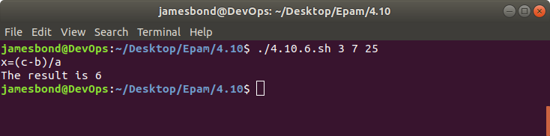

4.10.7 Создать скрипт, который регулярно мониторит появление новых пользователей в /etc/passwd и записывает их логины и UID в файл.

#!/bin/bash

cat /etc/passwd | awk 'FS=":" {print $1,$3}' | sort > temp.txt

while :

do

grep -vFf list.txt temp.txt > list.txt

sleep 60

echo "List is update!"

done

